**地名地址服务操作演示文档**

1. 操作流程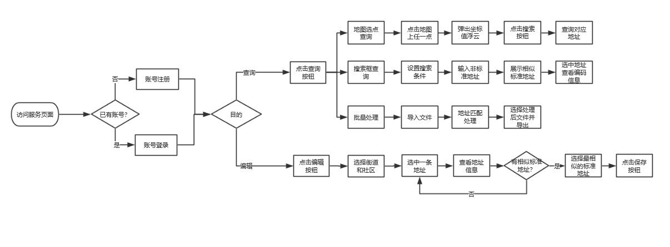
2. 功能点对应操作

2.1 匹配预处理

1. 繁体简体转换

在搜索设置选项中选中“简繁转换”。

输入：含有繁体字的地址。例如：“深圳市龍华区观澜街道宝业路2号美奇工业园一栋五楼四号”。

展示：将繁体转化为简体后匹配的标准地址。

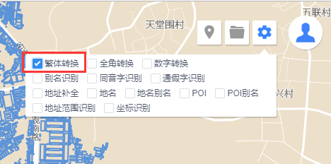

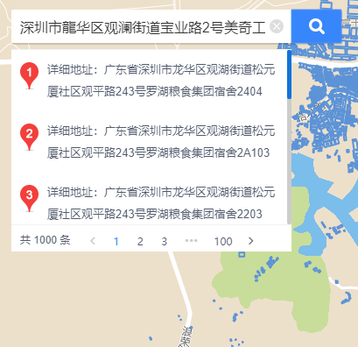

1. 半角全角转换

在搜索设置选项中选中“全角转换”。

输入：含有全角数字的地址。

展示：将全角转化为半角后匹配的标准地址。

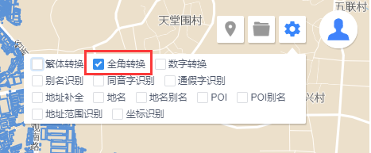

1. 汉字和数字转化

在搜索设置选项中选中“数字转换”。

输入：含有汉字数字的地址。如“广东省深圳市龙华区民治街道龙塘社区简上新村一区三十三栋”。

展示：将汉字数字转化为阿拉伯数字之后的匹配的标准地址。

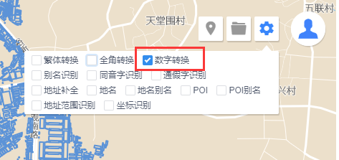

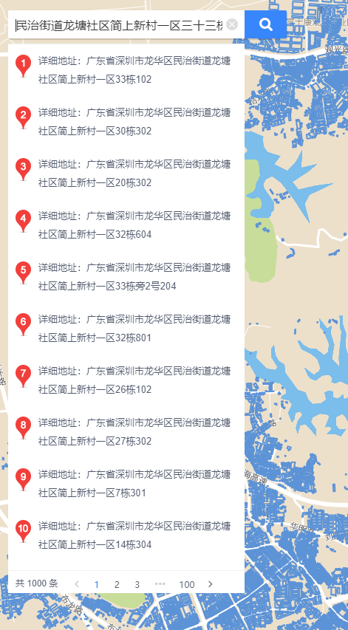

1. 门牌号识别

在搜索框输入待匹配地址，选中某一地址后在编码信息框中显示门牌号地址。

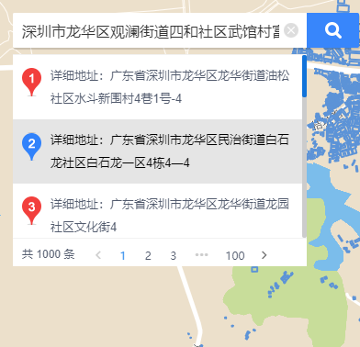 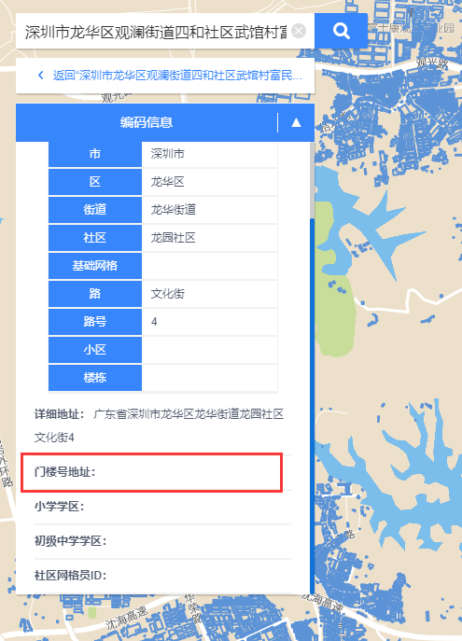

2.2 正向匹配服务

说明：根据输入地址查找坐标范围，匹配地理位置最接近的一条标准地址。

1. 批量地址正向匹配（待完善）

输入：多条非标准地址，用,隔开。

展示：每条非标准地址最匹配的坐标值和最匹配的标准地址。

1. 目前输入框还不能输入多条地址
2. 不能返回与输入地址匹配的坐标值
3. 单条地址正向匹配（待完善）

输入：一条非标准地址。

展示：该条非标准地址最匹配的坐标值和最匹配的标准地址。

目前不能返回与输入地址匹配的坐标值。

1. 正向匹配精度（待完善）

输入：一条或多条非标准地址。

展示：每条非标准地址的候选匹配标准地址及其匹配精度，排序展示。

2.3 逆向匹配服务

说明：根据输入的X、Y坐标值，查询该坐标值对应的标准地址。

1. 批量地址逆向匹配（待完善）

输入：多条X、Y坐标值对数据。

展示：每条坐标值对匹配的标准的地址。

1. 单条地址逆向匹配（待完善）

用户开启地图选点按钮，在地图上点击任一位置，显示当前位置坐标，点击搜索，搜索框下方展示匹配的标准地址。

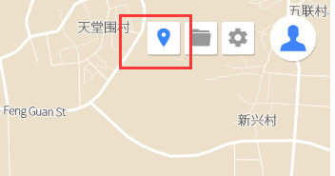

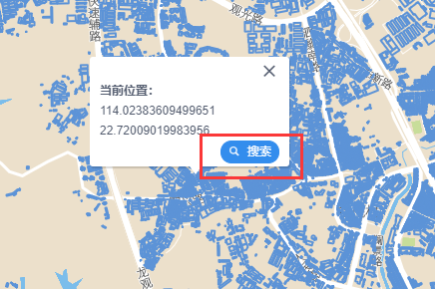

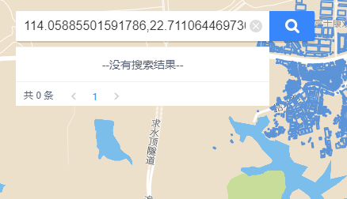

1. 逆向匹配精度（待完善）

输入：一条或多条X、Y坐标值对

展示：每条坐标值对的候选匹配标准地址的匹配精度并排序

2.4 精确匹配不完整地址和不规范地址

1. 不完整地址匹配

说明：在搜索框输入一条不完整的非标准地址，返回匹配的标准地址。

输入：按照市、区、街道、社区、路、路号、小区、楼栋、楼栋门牌号的顺序依次输入，但不一定要精确到门牌号。例如“深圳市龙华区观澜街道四和社区”。

展示：最匹配的一条或多条标准地址，输入的地址粒度越小，匹配条数越少，匹配结果越准确。

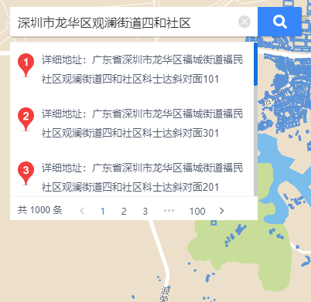

1. 不规范地址匹配

说明：在搜索框输入一条不规范的非标准地址，返回匹配的标准地址。

输入：{市、区、街道、社区、路、路号、小区、楼栋、楼栋门牌号}中任意一项或多项要素的组合。例如“深圳市望成大厦603”。

展示：最匹配的一条或多条标准地址。

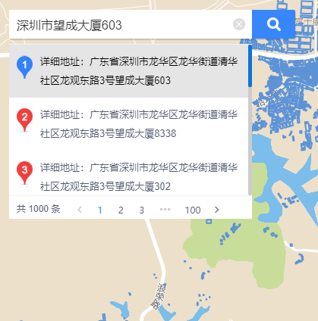

2.5 精确匹配地址别名

1. 地名识别匹配

说明：自动识别所输入的内容中的标准地名，与地址进行关联查询，返回标准地址。

输入：一条地名。例如“松和社区下油松村民清路松和小学”

展示：与之匹配的标准地址。

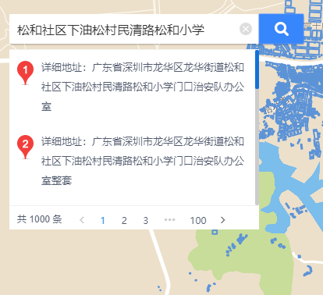

1. 地名别名识别匹配（待完善）

说明：自动识别所输入内容中的地址别名，与地址库进行关联查询，展示该别名所对应的地址。

输入：地址别名。例如“深圳大学”。

展示：一条或多条与该别名匹配的标准地址。

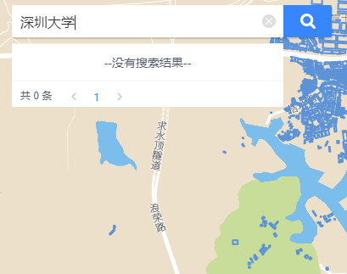

2.6 精确匹配地址要素别名

说明：针对人们进行定位时习惯使用地址要素别名的特点，如定位餐馆，只习惯说餐馆名称等，提供精确匹配地址要素别名功能，并返回这些地址要素别名的标准地址。

输入：地址别名，例如“深圳市龙华区维也纳酒店”

展示：一条或多条与该别名匹配的标准地址。

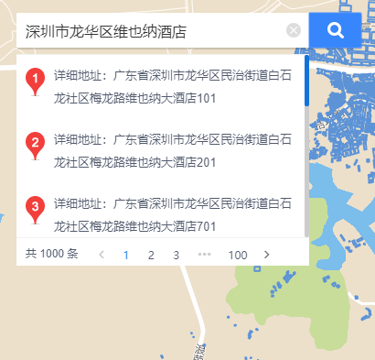

2.7 容错匹配

1. 同音字容错匹配

输入：含有同音字的一条地址。如“龙湖区民治街道上分社区东头村107号”。

展示：将同音字转化为正确汉字后的标准地址。

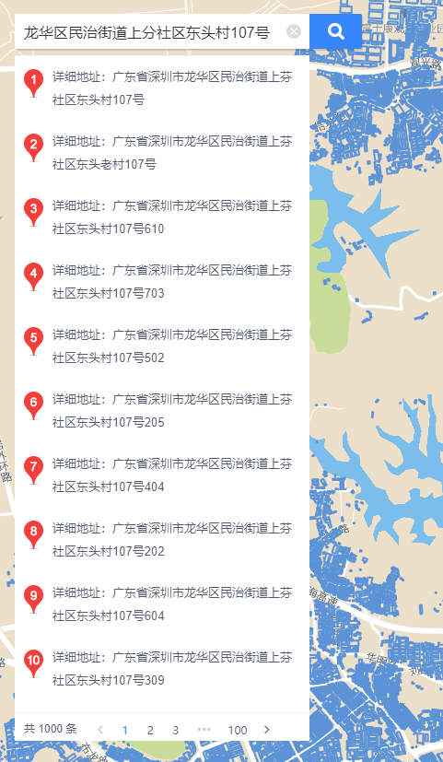

1. 通假字容错匹配

输入：含有通假字的地址。例如“高峰社区钓鱼台工业区建才仓库”。

展示：将通假字转换之后匹配的多条标准地址。（“才”->“材”）

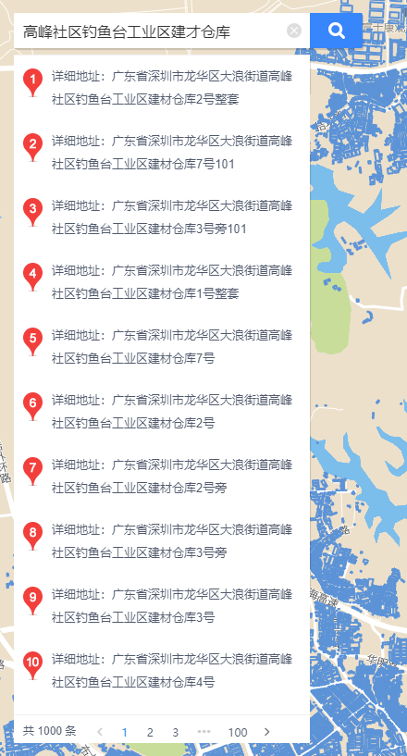

1. 同义词容错匹配

2.8 非法或越界地址识别

1. 地址严重错误识别
2. 坐标越界识别

2.9 批量匹配